РОССИЙСКАЯ ФЕДЕРАЦИЯ  Муниципальное образование  Магдагачинский муниципальный  район Амурской области  муниципальное казенное учреждение  «Управление образования администрации Магдагачинского района»  (МКУ «Управление образования  администрации МР»)  ул. К.-Маркса,19, п. Магдагачи, 676124  Тел/факс (41653) 97-3-64  E-mail: obraz-spec@mail.ru  ОГРН 1212800005109  ИНН/КПП 2818006888/281801001  ____16.02.2022______№___09-04/____288_____  На №________________________ | Министерство образования и науки  Амурской области

Управление образования администрации Магдагачинского района направляет контактные данные лиц для взаимодействия в работе по присоединению к Хартии «Цифровая этика детства».

Наименование ОО | ФИО | Должность | Телефон
МОКУ Гудачинская ООШ | Осипян Марина Викторовна | Директор | 89145957706
МОБУ Магдагачинская СОШ №2 имени М.Т. Курбатова | Агеева Ирина Владимировна | Зауч по учебной работе | 89241445475
МОБУ Тыгдинская СОШ имени Т.А Бояринцева | Басня Ирина Александровна | Директор | 89143900784

Директор МКУ «Управление образования администрации МР» | 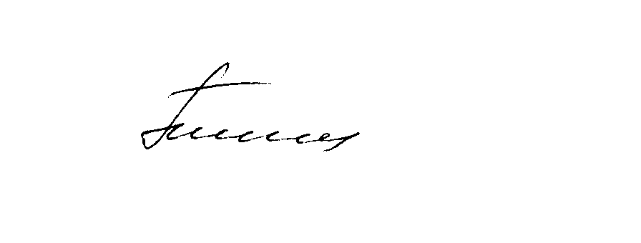 | Л.А. Попова

